Język niemiecki
Klasa 6
Moi drodzy, udostępniam Wam zagadnienia z języka niemieckiego na najbliższy tydzień.
Wtorek 31.03.2020, Czwartek 2.04.2020, Piątek 3.04.2020
Na jakiej pozycji znajdują się zwierzęta . Proszę napisać do zeszytu całymi zdaniami
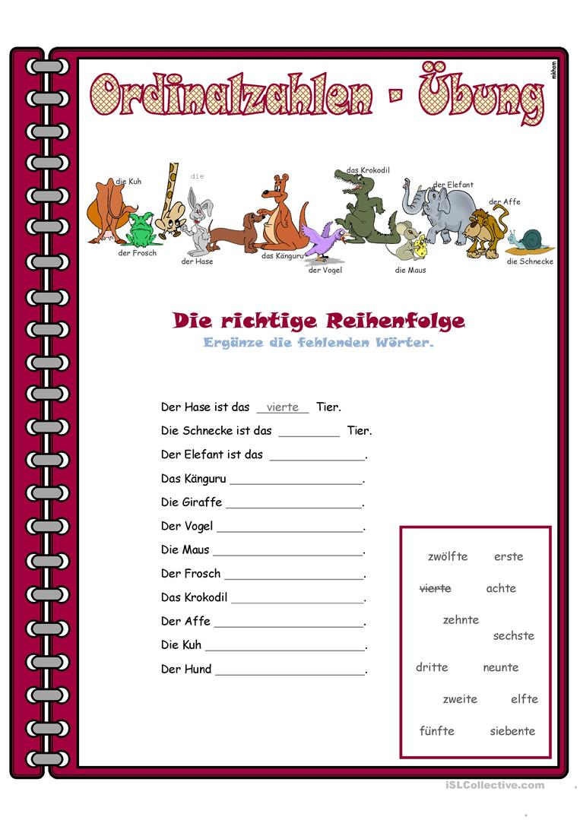
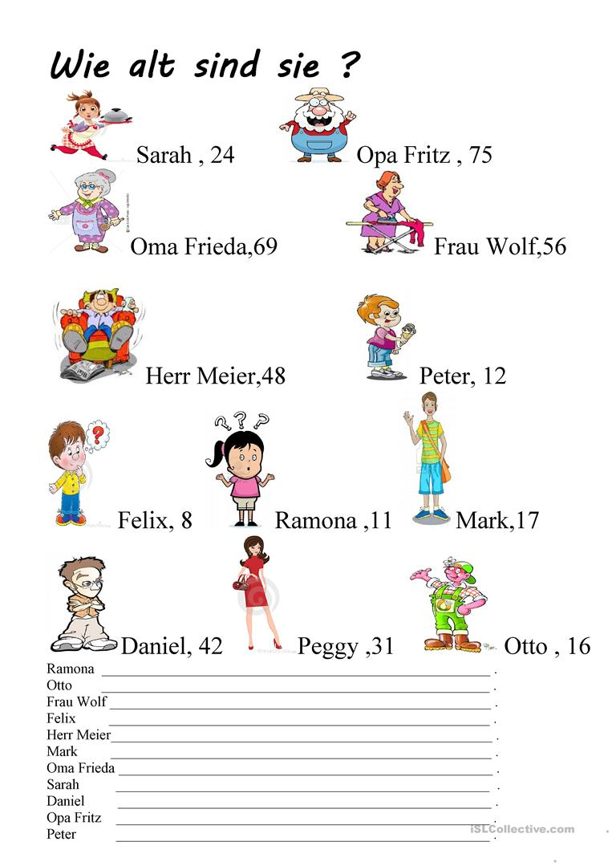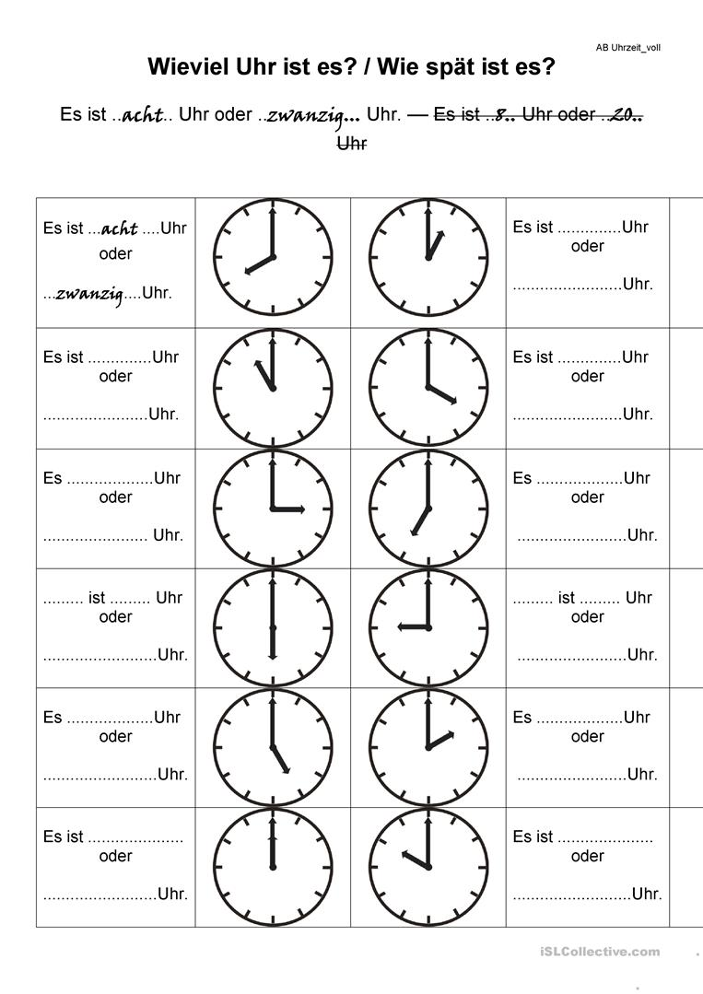
Wszystkie ćwiczenia, które robicie piszcie w zeszytach

